УТВЕРЖДАЮ
Заведующий МБДОУ «Лёвушка»
________________С.В. Королёва
«___»______________2024г.

СЦЕНАРИЙ УТРЕННИКА ВЕСЕННЕГО ПРАЗДНИКА
«В ГОСТИ К БАБУШКЕ ВАРВАРУШКЕ»
ДЛЯ 2-ЫХ МЛАДШИХ ГРУПП
«АКВАРЕЛЬКА » И «ПОДСОЛНУШКИ»
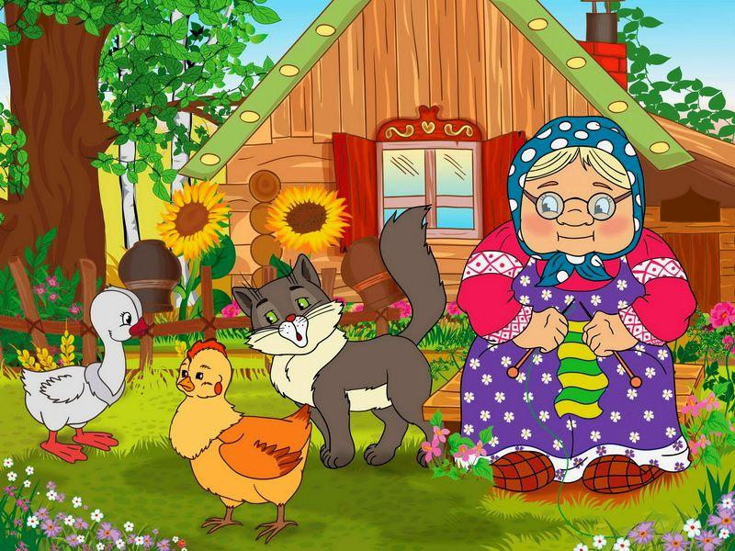

Подготовили:
музыкальные руководители высшей квалификационной категории
Ю.В. Дубровина и Е.В. Дегтярева

р.п. Кольцово
2024
Сценарий утренника весеннего праздника
«В гости к бабушке Варварушке» для детей 2-ых младших групп "Акварелька" и "Подсолнушки"
Цель: создание радостного праздничного настроения у детей
Задачи:
- Образовательные: продолжать формировать музыкальные представления о весне; умение ритмично двигаться под музыку, чисто интонировать; развивать умение петь ансамблем.
- Развивающие: развивать речь, умение декламировать, обогащать словарный запас, учить выражать в музыке свои чувства.
- Воспитательные: закладывать основы нравственного воспитания; воспитывать уважение к старшим, бережное отношение к семье.

Действующие лица:
Ведущие - воспитатели, Бабушка Варварушка - Дрюк Е.З.; Кот Матвей и 2 Гуся- дети подготовительных групп.
Ход праздника
- ЗАХОД «Веселая капель»
Т. Морозова
Дети заходят в зал под музыку, в руках цветы.
Ведущая 1: Солнышко ласково улыбнулось нам Наступает праздник бабушек и мам. Чтоб сегодня вы все улыбались, Дети для Вас постарались. Поздравления наши примите. Выступленья детей посмотрите. Ведущая 2: В руках цветочки разные желтые, белые и красные. Вы цветочки поднимите с ними весело пляшите!
2. "Танец с цветами" (автор Ю. Степанова-Пинус )
Блок стихов. Ребенок1. Мы сегодня нарядились, будем петь и танцевать. Будем вместе веселиться, будем Вас мы поздравлять! Ребенок2. Маму крепко поцелую, обниму мою родную. Очень я люблю ее, мама солнышко мое! Ребенок3. Мы теперь совсем большие. Поглядите, вон какие! Маме песенку споем и поздравим с женским днем!
3.Песню «Поздравляем мам"
(автор Вахрушева Л. )
Ведущая1:
Папины мамы, мамины мамы,
Самые лучшие, добрые самые.
Пекут пирожки и жарят оладушки,
Мы называем их ласково (хором)бабушки!
Давайте с вами отправимся в путешествие, нас приглашает в гости в деревню бабушка Варварушка.

4. Музыкально-ритмическая игра "Паровоз- Букашка"
Музыка: Александр Ермолов. Слова: Александр Морозов
Дети "едут" по залу под музыку и останавливаются около домика.
Ведущий 2:
Стоит терем – теремок он не низок, не высок. Подойду и постучу и тихонечко скажу:
"Бабушка взгляни в окно, ребятишек там полно.
Скорей двери отворяй и внучат скорей встречай! Бабушка Варварушка: Здравствуйте, детушки – малолетушки.
Мои гости дорогие!
Ах, красивые какие!
Устали с дороги?
Не стойте на пороге!
В дом проходите, хозяйство посмотрите!
Вы садитесь- ка, ребята!
Всё сейчас вам покажу. Живет у меня Васька-кот, он сейчас к нам придет!
Выходит из-за домика кот Матвей Кот Матвей:
Я котик, хвост пушистый,
Умею бегать быстро.
Люблю дремать на крыше, меня бояться мыши. В кустах я тихо притаюсь и птичек маленьких дождусь! Мяяяу!
Бабушка Варварушка:
Давайте поиграем с котом Матвеем, он такой шалунишка!

5. Музыкальная игра "Птички и кот"
автор Т.В. Бокач
Дети: Птички зернышки клюют, птички песенки поют, Чик-чирик, красота, не боимся мы кота! Бабушка Варвара: Рассердился кот Матвей на непрошенных гостей! Мяу! Птички, птички вот беда, улетайте от кота! (2-3 раза) Бабушка Варварушка: Загадаю вам ребятки я интересную загадку. Эти птицы у канавки, часто моют свои лапки Убегают от бабуси, кто же это? Дети: Гуси! Под музыку выходят 2 гуся - Серый и Белый Бабушка Варварушка: Эй, гусята, босы лапки! Почему не носите вы тапки? Гуси (хором): Очень любим мы купаться, для чего же одеваться? Если в тапочках нырять, можно тапки потерять! Га-га-га! Ведущая 1: Какие веселые у тебя, бабушка, Гуси! Бабушка Варварушка: Мои гуси озорные, музыкальные такие! Ребята, вы на ложках умеете играть? (Дети: Да!) А гуси вам будут помогать!
6. Музыкальный оркестр
"Жили у бабуси два веселых гуся"
(р.н.м)

Бабушка Варварушка: А теперь детвора, поиграть пришла пора!
7. Игра "Накорми гусей семечками"
Бабушка Варварушка: Гуси, гуси! Га-га-га! Есть хотите? Да, да, да! Гуси, гаси, не зевайте! Зернышки вы собирайте!
Ведущая 2: Ой, как у вас в деревне хорошо! За ваше гостеприимство наши дети приготовили подарок - стихи и песенку!
Блок стихов
Ребенок5. Бабушка родная милая моя, Больше всех на свете я люблю тебя! Ребенок6. Здесь я бабушка родная, полюбуйся на меня! Любишь ты меня родная драгоценная моя!
8. Песня «Поздравялем бабушку» (слова и музыка С.Н. Хачко)
Ведущая 1:
Нам уже пора возвращаться в детский сад!
До свидания, бабушка Варварушка! Бабушка Варварушка: До свидания, до новых встреч" Приезжайте к нам в гости еще! (бабушка, кот и гуси прощаются)
9. Музыкально-ритмическая игра "Паровоз- Букашка"
(далее, выстраиваются на полукруг)
Ведущий 2 : Вас дорогие мамы и бабушки, мы ещё раз поздравляем! (обращаются к зрителям) Крепкого здоровья Вам желаем! И на общий танец приглашаем!
10. Общий танец с мамами
(по выбору музыкального руководителя)

